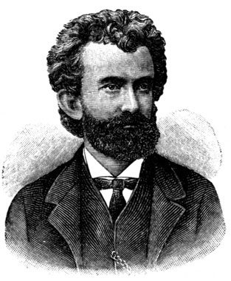
Приложение 2
к Приказу СОГБУДО «Детско-юношеский центр туризма, краеведения и спорта»
от 22 августа 2016 г. № 127

Задания к Конкурсу,
посвященному 170-летию со дня рождения Н.Н.Миклухо-Маклая

Максимальное количество баллов - 135

1 уровень (базовый) – 26 баллов
1. Российский этнограф, антрополог, биолог и путешественник из древнего украино-русского казачьего рода, изучавший коренное население Юго-Восточной Азии, Австралии и Океании (1870-1880-е годы). Считается, что он впервые описал зверька кускуса, живущего на Новой Гвинее. Л.Н. Толстой в письме к путешественнику так оценил его научный подвиг: «Вы первый, несомненно, опытом доказали, что человек везде человек, т.е. доброе, общительное существо, в общение с которым можно и должно входить только добром и истиной… И вы доказали это подвигом истинного мужества». Его день рождения является профессиональным праздником этнографов. Назовите его имя.(2 балла)
2. Выдающийся русский мореход, родом из Великого Устюга, землепроходец, путешественник, исследователь Северной и Восточной Сибири. Казачий атаман, а также торговец пушниной, первый из известных европейских мореплавателей, в 1648 году, на 80 лет раньше, чем В. Беринг, прошёл пролив, отделяющий Аляску от Чукотки. Его имя носят: мыс, который является крайней северо-восточной оконечностью Азии, а также остров, бухта, полуостров, село. (2 балла)
3. В декабре 1959 г. в 550 км к юго-востоку от Цейлона советская экспедиция на «Витязе» открыла одну из самых высоких вершин исследуемого хребта, назвав ее в честь путешественника Афанасия Никитина. Какое снаряжение необходимо для того, чтобы попасть на нее? (2 балла)
4. Юрий Фёдорович Лисянский собрал много данных об Алеутских островах и Аляске, островах Тихого и Ледовитого океанов. На карте мира имя Лисянского упоминается восемь раз. Славный русский моряк открыл один из островов Гавайского архипелага. Остров имел в длину немногим более мили, был совершенно плоским и весь порос травой, колыхавшейся на морском ветру. На всем острове не видно было не только ни одного дерева, но даже кустика. Однако голый этот остров был чрезвычайно густо населен птицами, черепахами и этими животными, не обратившими на моряков ни малейшего внимания.
Кто были эти животные? (2 балла)
5. Русский землепроходец, сибирский казак. А.С. Пушкин назвал его «Камчатским Ермаком», а Степан Крашенинников - «обретателем Камчатки». Его именем назван остров, бухта и вулкан на Курильских островах, а также посёлок в Мильковском районе Камчатского края. В.Л. Комаров назвал в его честь травянистое растение из семейства бобовых, произрастающее только на Камчатке- астрагал. Назовите имя землепроходца. (2 балла)
6. Князь, русский революционер, теоретик анархизма, географ, историк, литератор. Его географическая деятельность началась с научных экспедиций в Сибири, позднее он занимал должность секретаря отдела физической географии Русского Географического общества. Получал также предложение занять оплачиваемую должность секретаря РГО, но отказался. Он заложил основу теории четвертичных оледенений и ввёл термин вечная мерзлота. Названы (переименованы) в его честь и носят его имя: город в Краснодарском крае (с 1921г.); посёлок в Иркутской области (c 1930 г.). Назовите его. (2 балла)
7. Русский исследователь Арктики, доктор географических наук (1938 г.), контр-адмирал (1943 г.), дважды Герой Советского Союза (1937,1940 гг.).
В 1932-1933 гг. был начальником полярной станции Бухта Тихая (Земля Франца-Иосифа), а в 1934-1935 гг. - станции на Мысе Челюскин. В 1937-1938 гг. возглавлял первую в мире дрейфующую станцию «Северный полюс».
Его именем названы: мыс на полуострове Таймыр, остров в заливе Сиваш (Азовское море), горы в Антарктиде и подводная гора в Тихом океане. (2 балла)
8. Русский землепроходец XVII века, якутский воевода. В 1643-1646 гг. руководил отрядом, который впервые проник в бассейн р. Амур, открыл р. Зея, Амурско-Зейскую равнину, среднее и нижнее течение реки Амур до устья. Собрал ценные сведения о природе и населении Приамурья. Первым совершил исторически вполне доказанное плавание вдоль юго-западных берегов Охотского моря. Также открыл остров Сахалин. (2 балла)
9. Назовите столицу субъекта РФ, названную в честь кораблей флотилии под предводительством мореплавателя, в честь которого в России названы пролив, море, мыс и остров, а в США – ледник. (2 балла)
10. Советский и русский учёный-медик и телеведущий. Кандидат медицинских наук, полковник медицинской службы в отставке, лауреат Государственной премии, академик Российской телевизионной академии, президент Ассоциации путешественников России. Участник 12-й советской антарктической экспедиции на станцию «Восток» (1966-1967гг.) По приглашению известного норвежского путешественника-исследователя Тура Хейердала совершает путешествие на папирусной лодке «Ра» (1969), а затем на «Ра-2» (1970 г.). Позже, в 1977-1978 гг., последовала экспедиция в Индийском океане на «Тигрисе». (2 балла)
11. Этот русский исследователь, мореплаватель, промышленник и купец организовывал коммерческое торговое судоходство между Курильской и Алеутской островной грядой с 1775 года. В 1783-1786 годах возглавлял экспедицию в Русскую Америку, в ходе которой основал первые русские поселения в Северной Америке. Его называли «российский Колумб». Назовите его имя. (2 балла)
12. Около 15 лет Миклухо-Маклай провел вдали от родины в одном из районов Земли, расположенном на расстоянии более 13 000 км от России. Проживал он и под флагом этой страны, где его избрали почётным членом Линнеевского общества, помогли открыть Биологическую станцию и дали возможность исследовать местных аборигенов.
Какому государству принадлежал этот флаг? (2 балла)

13. Это одна из трех экспедиций, которые ушли в Арктику в 1912 г. После зимовки во льдах в сентябре 1913 г. судно «Святой Фока» достигло Земли Франца-Иосифа. Дальнейший маршрут предстояло выполнить троим путешественникам, один из которых впоследствии стал прототипом Ивана Львовича Татаринова в романе «Два капитана» В. Каверина. О какой экспедиции идет речь? (2 балла)

2 уровень (повышенный) – 69 баллов

1. Имя этого землепроходца стало известно недавно, хотя он открыл для русских один из уникальных в своем роде объектов природы. Данный объект может обеспечить человечество одним из ресурсов на многие годы. Его имя увековечили совсем недавно. На памятной глыбе в поселке Чанчур высечено изречение: «Память о прошлом – это дозорная вышка, с которой хорошо видно будущее».
1) Назовите фамилию и имя путешественника. 2) Назовите природный объект, открытый путешественником. Чем он уникален? 3) Известно, что при сильном морозе на поверхности этого объекта возникают так называемые «становые щели». Их появление сопровождается громким треском, напоминающим раскаты грома. Что это за щели? Что происходит благодаря их появлению? (9 баллов)
2. Этот русский ученый, совершивший путешествие в Центральную Азию проделал поистине титаническую работу: собрал коллекции растений, горных пород, насекомых, огромный географический материал, исследовал озеро. Материал его исследований был обобщен при создании географическо-статистического словаря и многотомной работы «Россия. Полное географическое описание нашего отечества».
1) Назовите имя выдающегося русского ученого и озеро (2), описание которого он составил. (6 баллов)

3. В 1930 г. к одному из островов в Карском море размером 288 км² подошел корабль «Георгий Седов». На капитанском мостике стоял О.Ю. Шмидт. А первым на берег острова сошел всемирно известный советский ученый, географ и геолог, изучавший геологическое строение и полезные ископаемые Сибири и открывший ряд хребтов в Забайкалье. Еще в 1924 г. он теоретически предсказал его существование. Одновременно он же является автором ряда приключенческих книг, популяризируя в них географические знания.
1) Кто этот ученый? 2) Что это за остров и как он выглядит? 3) Как называются его романы? 4) Назовите хребты, открытые им в Забайкалье. (12 баллов)

4. Весной 1941 г. этот исследователь совместно с А.П. Крупениным совершил величайшее географическое открытие, обнаружив объекты, которые ранее описывались только на территории Новой Зеландии, в Северной Америке и Срединно-Атлантическом хребте. Сегодня открытые этими первопроходцами объекты находятся в России под охраной ЮНЕСКО.
1) Назовите имя первооткрывателя. 2) Назовите объекты, о которых идет речь.
3) Укажите язык германской группы, из которого пришло название этих объектов.
(9 баллов)

5. 1) Выберите в списке путешественников, не совершивших кругосветное плавание: О. Коцебу, Ю. Лисянский, Ф. Конюхов, Н.Н. Миклухо-Маклай, М. Лазарев,Х. Элькано, А. Веспуччи.
2) Кто из перечисленных путешественников совершил максимальное количество оборотов вокруг Земли? (6 баллов)

6. Настоящее имя этого казачьего атамана точно неизвестно. Он снискал себе славу завоевателя Сибири. И погибель свою нашел в водах могучей сибирской реки. В его честь назван первый в мире ледокол.
1) Как обычно в исторической литературе называют это человека?
2) Укажите название реки, в водах которой, как предполагается, погиб атаман.
3) Когда и где был сооружен ледокол, носящий имя этого исследователя?
(9 баллов)

7. В 1806 г. началось второе русское кругосветное плавание. Командиром шлюпа был назначен лейтенант. Корабль переделали из лесовоза. Совершая путешествие, команда сначала попала в плен к англичанам и провела в нем один год, затем к японцам, пробыв в заточении два года. Вернувшись из плена, командир экспедиции все же предпринял второе кругосветное путешествие. В этом плавании первую серьезную практику получили будущие выдающиеся русские мореплаватели Фердинанд Врангель и Федор Литке.
1) Назовите имя путешественника. 2) Как назывался шлюп? 3) Что на географической карте было названо в честь мореплавателя и его корабля?
(9 баллов)

8. Поселившись среди папуасов, Н.Н. Миклухо-Маклай старался лучше изучить их язык. В его материалах находится несколько составленных им словарей наречий и диалектов папуасов. Кстати, название «папуас» восходит к «пуа-пуа» - «застывшие волосы».
1) Назовите общеизвестное полинезийское слово, принятое в науке для обозначения запретов у первобытных народов на различные действия, слова, предмета. 2) Какие природные условия позволили папуасам сохранить свою самобытность, а отважного ученого довели до жесточайшей лихорадки?
(6 баллов)

9. Во время учебы в Германии Н.Н. Миклухо-Маклай (ему тогда было около двадцати лет) проходил практику в больнице, где влюбился в молодую пациентку. Девушка умерла, но в память о высоких отношениях завещала доктору свой… череп. Какое необычное применение нашел Николай этому «подарку»? (3 балла)

3 уровень (высокий) – 40 баллов

1. На полуострове Таймыр есть бухта Марии Прончищевой. Из архивных документов известно, что лейтенант Российского флота Василий Васильевич Прончищев, который с 1733 г. руководил отрядом II Камчатской экспедиции, взял с собой в поход жену. Этот отряд произвел первую инструментальную съемку реки Лены и берега Северного Ледовитого океана от устья Лены до мыса Фаддея на Таймыре. На карте полуострова Таймыр появилась надпись: «М. Прончищевой», т.е. «Мыс Прончищевой», но картографы расшифровали букву «М» как имя – «Мария». Для супругов Камчатская экспедиция завершилась трагически: на обратном пути в 1736 г. они умерли от цинги.
1) Как на самом деле звали жену В.В. Прончищева? 2) Кто еще из русских женщин вместе со своими мужьями совершал путешествия? (10 баллов)

2. А. Назовите имя человека, первым из наших соотечественников побывавшего в области субэкваториального климата. (5 баллов)

Б. Перечислите: 1) зональные типы почв, свойственные территориям с недостаточным увлажнением (К_{у}<1), ареалы которых он пересекал; 2) эпохи складчатости, к которым относятся тектонические структуры, которые он пересекал. (5 баллов)

В. Выберите из списка те географические объекты, которые он посетил, и дайте их названия: самый засушливый материк; самый жаркий материк; самый крупный остров мира; самый крупный полуостров мира; самый крупный полуостров одного из материков (но не крупнейший в мире); самое крупное озеро одного из материков; самое глубокое озеро одного из материков; самое соленое море мира; самое крупное по площади море одного из океанов; самую низкую точку на суше; самую низкую точку на одном из материков; самую низкую точку в одной из частей света; самую длинную реку одного из материков; самую длинную реку одной из частей света. (5 баллов)

Г.1) Если повторить маршрут этого человека сегодня, территории скольких государств нужно посетить? Назовите эти государства. (5 баллов)

3. Перед вами памятники путешественникам. 1) Назовите их имена. (5 баллов)
2) Кто из этих путешественников родился не в России? Назовите его родину.
(5 баллов)

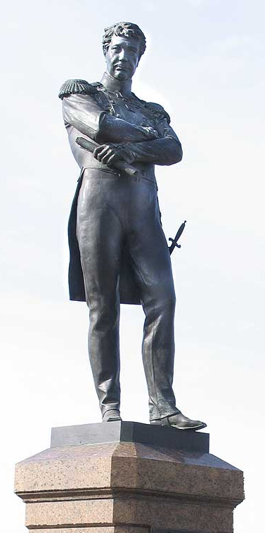
1
2
3
4
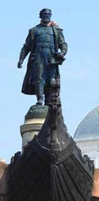
5
6
7
8
